Ульяновский государственный технический университет

Факультет информационных систем и технологий

**Кафедра «Измерительно-вычислительные комплексы»**

Дисциплина «Алгоритмы и структуры данных»

Лабораторная работа №5

Вариант №13

Выполнил: студент группы ИСТбд-13

Зуев С.А.

Проверил: преподаватель

Шишкин В.В.

Ульяновск

2024

**Задача:**

Задана рекуррентная функция. Область определения функции – натуральные числа. Написать программу сравнительного вычисления данной функции рекурсивно и итерационно. Определить границы применимости рекурсивного и итерационного подхода. Результаты сравнительного исследования времени вычисления представить в табличной и графической форме.

**Сравнительный график от 2 до 2000 с шагом 1:**

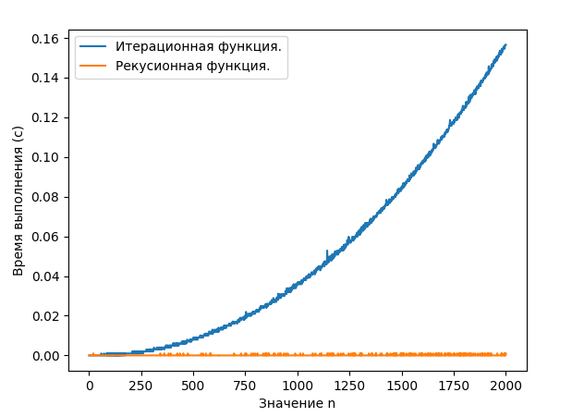

После старта время выполнения алгоритма начинает замедляться, а график времени работы итерационного подхода растет экспоненциально. Это говорит о его неэффективности для вычисления данной рекуррентной функции. В то же время рекурсивный подход сохраняет скорость работы меньше секунды, даже для n = 24570. Это говорит о его высокой эффективности и применимости даже для больших чисел.

Таким образом, границы применения итерационного подхода ограничиваются не только характеристиками вычислительной машины, но и временем работы, если оно ограниченно. Для n > 60 рекурсивный подход не целесообразен, но тем не менее возможен. Временная сложность итерационного подхода примерно O(2n).

Рекурсивный подход, ограничен характеристиками вычислительной машины и временем в меньшей степени, так как сохраняет эффективность и работу при больших числах. Программа не перестает работать, так как пространственная сложность константа, но начинает замедляться, соответственно время и является главным ограничением по применимости. Если наше время не ограничено, то программа может работать настолько долго, сколько ей требуется для расчета результата. Теоретическая временная сложность итерационного подхода линейная O(4*n). Пространственная сложность программы с итерационным подходом примерно O(4), что значит пространственная сложность программы константа.

**График рекурсивного подхода для n от 2 до 24570 (шаг 1)**

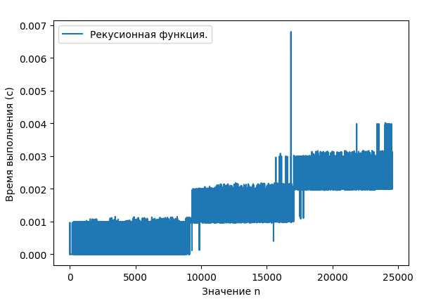

**Сравнительная таблица для n от 2 до 60**

